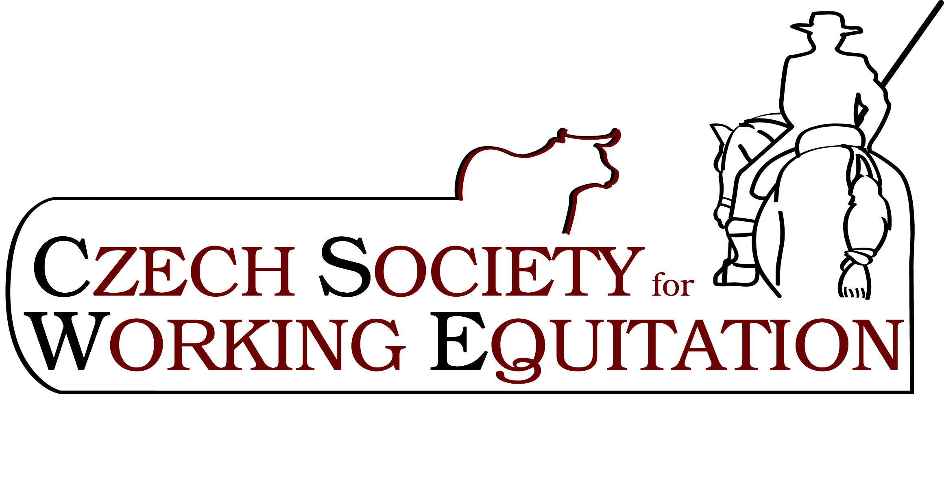
ZÁVODY WORKING EQUITATION
drezurní test, test ovladatelnosti, rychlostní test
RANČ NOSRETI ZAJEČÍ - 7.8.2022 _____________________________________________________________________
schválené propozice ke dni

1. Základní údaje

1.1. Pořadatel: Jezdecký a chovatelský spolek Zaječí

1.2. Termín: 7.8.2022

1.3. Místo konání: Ranč Nosreti u Štěrkovna Zaječí GPS souřadnice 48.8566228N, 16.7520156E

1.4. Kolbiště: Drezurní test - písek, 20 x 40 m
Test ovladatelnosti – otevřené, nepravidelné písek+štěpka
Test rychlosti - otevřené, nepravidelné písek+štěpka
1.5. Opracoviště: otevřené, travnaté, 30 x 60 m

1.6. Funkcionáři závodů:

ředitel – Alena Herkusová
sekretář – Lenka Valentová
hlavní rozhodčí – Veronika Srbová
komisař pro opracoviště – Petra Balšínková

2. Technické údaje
Předpisy:
Platná pravidla CSWE pro rok 2022
Pořadatel vyžaduje u startujících korektní jezdecký úbor dle pravidel CSWE.
Pro účastníky do 18 let povinná bezpečnostní přilba s tříbodovým uchycením a pro účastníky do 15 let povinná bezpečnostní vesta.
Výstroj koní musí odpovídat pravidlům CSWE a nesmí koním působit bolest.

Drezurní úlohy ke stažení na stránkách www.cswe.cz – pravidla CSWE.
Překážky testu ovladatelnosti a rychlosti - pravidla CSWE.
Plánky testů ovladatelnosti budou zaslány přihlášeným na email.

3.Všeobecné údaje
Přihlášky zasílejte na email – JCHkZajeci@seznam.cz Kontakt tel. 739 403 225
Zasláním přihlášky souhlasíte s podmínkami a se zveřejněním výsledků se svým jménem, příjmením a fotodokumentací ze závodů.
Uzávěrka přihlášek 1.8.2022

Soutěže:

Soutěž č.1 – National Competition Základní třída – Z kvalifikační na MČR pro D
Pro kategorie jezdců D + J
Drezurní test – drezurní úloha WE-Z1-DE 2021 může být i čtená (čtenáře si zajistí každý sám).
Test ovladatelnosti Z

Soutěž č.2 - National Competition Základní třída – Z
Pro kategorie jezdců S
Drezurní test – drezurní úloha WE-Z1-DE 2021 zpaměti
Test ovladatelnosti Z

Soutěž č.3 National Competition třída L – kvalifikační na MČR pro J
Pro kategorie jezdců J+S
Drezurní test – drezurní úloha WE-L2-DE 2021
Test ovladatelnosti L
Test rychlosti L

Soutěž č.4 „National Competition“ třída - S - kvalifikační na MČR
Pro kategorie jezdců S
Drezurní test – drezurní úloha WE-S2-DE 2019 (zpaměti)
Test ovladatelnosti S
Test rychlosti S

Soutěž č. 5 - Open Competition Základní třída – Z
Pro kategorie jezdců D+J+S
Drezurní test – drezurní úloha WE-Z1-DE 2021 může být i čtená (čtenáře si zajistí každý sám).
Test ovladatelnosti Z

Doprovodný program

Soutěž č. 6 - Open Competition Základní třída - Z
Pouze test ovladatelnosti Z
Pro kategorie jezdců D+J+S

Soutěž č. 7 - Open Competition Základní třída - Z
Pouze test ovladatelnosti Z
Pro kategorie jezdců V (s vodičem)

Minimální počet startujících 3.
Při nízkém počtu startujících možné kategorie sloučit.

Prezentace startujících – 8:30-9:45 hod. v kanceláři
Platby při prezentaci.

4. Veterinární předpisy
Podle veterinárních podmínek stanovených KVS pro svody koní.
Před vyložením koní kontrola průkazů koní s platným vyšetřením krve a očkováním pro přesun koní dle veterinárních směrnic 2022.
Přejímka koní 8:30-9:30 hod.
Dbejte na správné datum vyšetření krve a očkování.

5. Poskytované služby
Veterinární služba zajištěna
Podkovářská služba zajištěna na telefonu.
Zdravotní služba zajištěna.
Občerstvení zajištěno.

6. Startovné:

Soutěž č.1………….600,- Kč
Soutěž č.2………….600,- Kč
Soutěž č.3………….800,- Kč
Soutěž č.4………….800,- Kč
Soutěž č.5………….600,- Kč
Soutěž č.6………….400,- Kč
Soutěž č.7………….400,- Kč
7. Ceny
Soutěže č. 1,2,3,4,5 - poháry a ceny do třetího místa, floty pro všechny startující
Soutěž č.6,7 – floty pro všechny startující

8. Ostatní

Volné pobíhání psů je zakázáno! Majitelé psů si musí po svých psech exkrementy uklízet. Volné pobíhání psů ohrožuje zdraví jezdců a koní.
Pořadatel si vyhrazuje právo při nepříznivé situaci ( počasí, malý počet účastníků apod.) závody zrušit nebo přesunout na jiný termín. Pravidla CSWE 2.9.d).
Při včasném podání přihlášky a splnění podmínek pro přijetí se ještě můžete členem CSWE stát, více informací na www.cswe.cz .

9. Kontaktní osoba – Alena Herkusová tel 739 403 225

Předběžný časový plán se bude odvíjet podle počtu přihlášených, soutěže budou po sobě následovat.

Začátek 10:00 hodin
Drezurní testy soutěž č. 1, 2, 3, 4,5
Přestávka a úprava kolbiště na test ovladatelnosti
Testy ovladatelnosti soutěž č. 1,2,3,4,5
Test rychlosti soutěž č. 3,4
Vyhlášení výsledků a předání cen.

Přestávka

Doprovodný program

Test ovladatelnosti soutěž č. 6,7
Vyhlášení výsledků a předání cen.

Ukončení akce

Úhrady: veškeré náklady spojené s účastí na závodech si hradí účastníci.

Odpovědnost: pořadatel nenese odpovědnost za úrazy účastníků, koní a diváků, za zcizení nebo poškození osobních věcí a majetku.

